**ИП Пархоменко Н.В.**

**Детский сад «Цветное молоко»**

**Паспорт младшей группы «Гномики»**

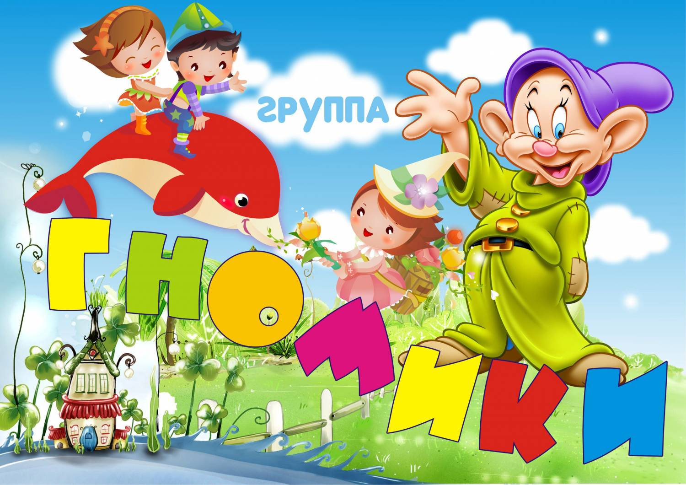

**г. Астрахань**

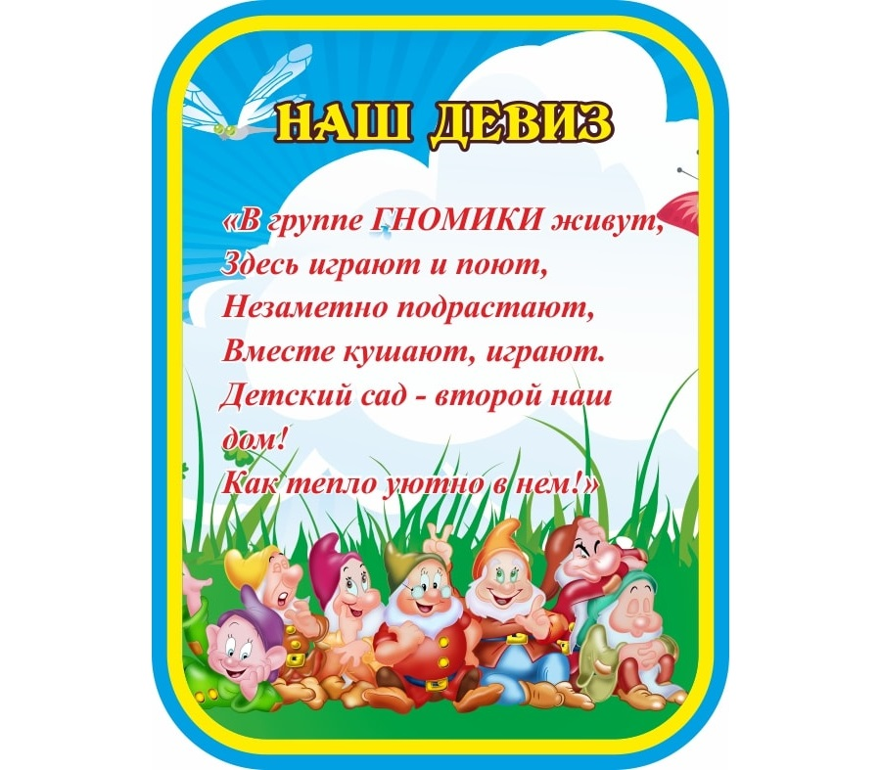

***Паспорт младшей группы в нашем детском саду***

***включает следующую информацию:***

* *данные о программе образовательного процесса;*
* *о воспитателях;*
* *состав группы;*
* *режим дня;*
* *расписание НОД;*
* *предметно – развивающая, игровая среда в младшей разновозрастной группе.*

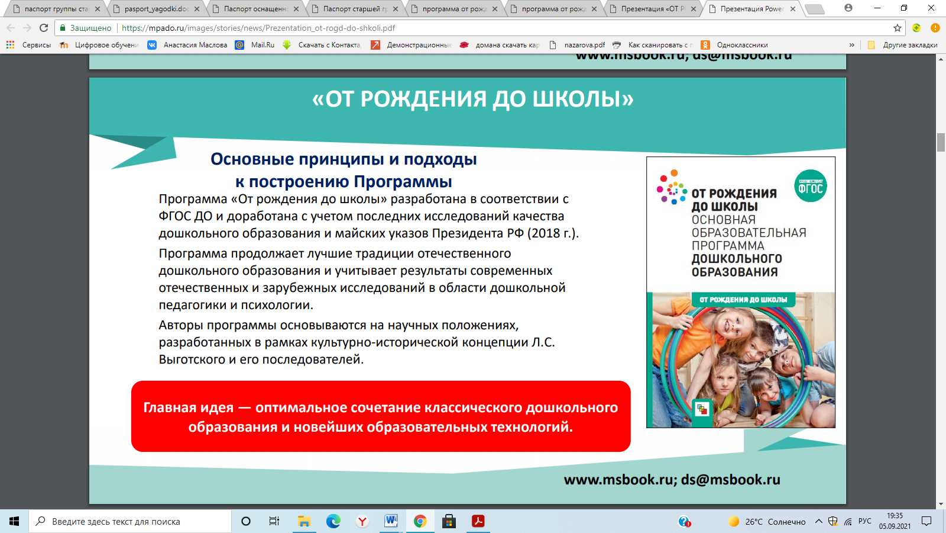



***Воспитатель позаботится о том, чтобы***

***ваш ребенок стал самостоятельным,***

***общительным, любознательным,***

***всесторонне развитым:***

***Помогают воспитанникам расти и развиваться!***

***Воспитатель позаботится о том, чтобы***

***ваш ребенок стал самостоятельным,***

***общительным, любознательным,***

***всесторонне развитым:***

***Помогают воспитанникам расти и развиваться:***

**Возрастная характеристика детей 1.6-3 лет**

Период раннего детства имеет ряд качественных физиологических и психических особенностей, которые требуют создания специальных условий для развития детей этого возраста.

Помимо того, что период раннего детства один из самых насыщенных в познавательном аспекте из всех возрастных периодов, в настоящее время наблюдается заметная акселерация развития, которая отражается на результатах развития детей раннего возраста. Многие дети имеют более высокие показатели уже к моменту рождения, раньше начинаются процессы прорезывания зубов, хождения, говорения. Опережающим отмечается и социальное развитие,- значительно раньше отмечается кризис грех лег.

Повышенная ранимость организма ребенка, недостаточная морфологическая и функциональная зрелость органов и систем (быстрый темп развития осуществляется на весьма неблагоприятном фоне - при незрелости психофизиологических функций организма, а это повышает ранимость). Малыши в большей степени подвержены заболеваниям из-за несовершенства деятельности внутренних органов, высокого уровня утомляемости, им трудно переключится с одной деятельности на другую, соответственно доминантой становится процесс возбуждения и как следствие - неустойчивое эмоциональное состояние.

Взаимосвязь физического и психического развития - эго общая закономерность, присущая любому возрасту, но в раннем детстве она проявляется особенно ярко, потому что в этот период происходит становление всех функций организма.

Именно в раннем детстве учеными отмечается наиболее прочная связь и зависимость умственного и социального развития от физического состояния и настроения ребенка (например: ухудшение здоровья отражается на отношении к окружающему; снижается восприимчивость, притупляется ориентировочная реакция, дети теряют приобретенные умения: речевые, двигательные, социальные).

Яркая специфика психофизиологических и индивидуальных различий (особенно в раннем возрасте важно учитывать индивидуальные, психофизиологические различия - уровень активности, регулярность биоритмов, степень комфортности при адаптации любого вида; настроение, интенсивность реакций, порог чувствительности, отвлекаемость, упорство и внимание).

Этому возрасту свойственно удовлетворение ребёнком естественных психофизиологических потребностей:

* сенсомоторной потребности;
* потребность в эмоциональном контакте;
* потребности во взаимодействии и общении со взрослыми: (контактное общение в 2-3 мес.; познавательное общение в 3-10 мес.; вербально-невербальное в 10 мес.-1,5 года; игровое и деловое общение в 1,5 года-3 года).

Специфичностью проявления нервных процессов у ребенка - это:

* легкость выработки условных рефлексов, но при этом же сложность их изменения;
* повышенная эмоциональная возбудимость;
* сложность переключения процессов возбуждения и торможения;
* повышенная эмоциональная утомляемость.

Развитие детей раннего возраста имеет свою неповторимую специфику, что выражается, в тесной взаимосвязи физиологических и психологических компонентов.

***На третьем году жизни*** ребенок вырастает в среднем на 7—8 см, прибавка в весе составляет 2—2,5 кг. Дети активно овладевают разнообразными движениями. Растущие двигательные возможности позволяют детям более активно знакомиться с окружающим миром, познавать свойства и качества предметов, осваивать новые способы действий. Но при этом малыши еще не способны постоянно контролировать свои движения. Поэтому воспитателю необходимо проявлять повышенное внимание к действиям детей, оберегать их от неосторожных движений, приучать к безопасному поведению в среде сверстников.

Организм младших дошкольников недостаточно окреп. Дети легко подвергаются инфекциям. Особенно часто страдают их верхние дыхательные пути, так как объем легких ребенка пока небольшой и малыш вынужден делать частые вдохи и выдохи. Эти особенности детей воспитателю надо постоянно иметь в виду: следить за чистотой воздуха в помещении, за правильным дыханием детей (через нос, а не ртом) на прогулке, во время ходьбы и подвижных игр.

В младшем возрасте интенсивно развиваются структуры и функции головного мозга ребенка, что расширяет его возможности в познании окружающего мира. Для детей этого возраста характерно наглядно-действенное и наглядно-образное мышление. Дети «мыслят руками»: не столько размышляют, сколько непосредственно действуют. Чем более разнообразно использует ребенок способы чувственного познания, тем полнее его восприятие, тоньше ощущения, ярче эмоции, а значит, тем отчетливее становятся ею представления о мире и успешнее деятельность.

На третьем году жизни заметно возрастает речевая активность детей, они начинают проявлять живой интерес к слову. Это обнаруживается в детских высказываниях и вопросах, а также в игре словами. Малыши изменяют слова, придумывают новые, которых нет в речи взрослых; идет быстрое освоение грамматических форм.

Под влиянием общения со взрослыми, речевых игр и упражнений к трем годам ребенок начинает успешно использовать простые и распространенные предложения, воспроизводить небольшие стишки и потешки, отвечать на вопросы. Своевременное развитие речи имеет огромное значение для умственного и социального развития дошкольников.

Общение детей с воспитателем постоянно обогащается и развивается. Это и эмоциональное общение (обмен положительными эмоциями), и деловое, сопровождающее совместную деятельность взрослого и ребенка, а кроме того, познавательное общение. Дети могут спокойно, не мешая друг другу, играть рядом, объединяться в игре с общей игрушкой, развивать несложный игровой сюжет из нескольких взаимосвязанных по смыслу эпизодов, выполнять вместе простые поручения.

**Режим дня в нашем дошкольном учреждении соответствует всем основным требованиям:**

|  |  |
| --- | --- |
| Режимные моменты | Время |
| Приём детей. Самостоятельная деятельность | 07.000-8.20 |
| Утренняя гимнастика | 08.20-08.30 |
| Завтрак | 08.30-08.50 |
| Подготовка к занятиям | 08.50-09.00 |
| Организованная образовательная деятельность | 09.00-09.10 |
| Самостоятельная деятельность | 09.10-09.20 |
| Организованная образовательная деятельность | 09.20-09.30 |
| Совместная организованная деятельность | 09.30-09.50 |
| Второй завтрак | 09.50-10.00 |
| Подготовка к прогулке. | 10.00-10.10 |
| Прогулка. | 10.10-11.40 |
| Возвращение с прогулки. Гигиенические процедуры. | 11.40-12.00 |
| Обед. | 12.00-12.20 |
| Подготовка ко сну. Дневной сон. | 12.20-15.00 |
| Подъем. Подготовка к полднику. | 15.00-15.10 |
| Полдник | 15.10-15.30 |
| Организованная образовательная деятельность Занятия со специалистами | 15.30-15.45 |
| Самостоятельная деятельность | 15.45-16.30 |
| Ужин. | 16.30-17.00 |
| Прогулка. Уход домой. | 17.00-19.00 |

***Сетка занятий***

|  |  |
| --- | --- |
| **Первая группа раннего возраста**  (1 год 6 мес. – 2 года) | **Вторая группа раннего возраста**  (2 года – 3 года) |
| **Понедельник** | |
| 9.00-9.20 Расширение ориентировки в окружающем и развитие речи (комплексное занятие)  9.30-9.50СТРОЙ-ка | 9.00-9.20СТРОЙ-ка  9.30-9.50. Развитие речи. Комплексное занятие. |
|  | Физкультурное (на прогулке) |
| 15.30-15.40. Игра – занятие с дидактическим материалом  15.50-16.00«В гости к сказке» | 15.30-15.40«В гости к сказке»  15.50-16.00. Лепка / Конструирование |
| **Вторник** | |
| 9.00-9.10 Музыкальное  9.30-9.40. УМКА-град (развивающие, дидактические игры) | 9.00-9.20 Ребенок и окружающий мир. Комплексное занятие  9.30-9.40. Музыкальное |
| 15.30-15.40. Игра – занятие со строительным материалом | 15.30-15.40Мир сенсорики |
| 16.00-16.10 «В гости к сказке» | |
| **Среда** | |
| 9.00-9.20 Расширение ориентировки в окружающем и развитие речи (комплексное занятие)  9.30-9.40СТРОЙ-ка | 9.00-9.20СТРОЙ-ка  9.30-9.40. Рисование. |
| 15.30-15.40. Развитие движений | 16.00 – 16.10 Физкультурное занятие |
| **Четверг** | |
| 9.00-9.10 Музыкальное | 9.25-9.45 Музыкальное |
| 15.30-15.40. Игра – занятие с дидактическим материалом | 15.30-15.40УМКА-град (развивающие, дидактические игры) |
| **Пятница** | |
| 9.00-9.20 «Говорушечки» (комплексное занятие по расширению ориентировки в окружающем и развитию речи)  9.30-9.50Мир сенсорики | 9.00-9.20.Игротека  9.30-9.50. «Говорушечки» (комплексное занятие на развитие личностных, речевых и лингвистических характеристик ребенка) |
| 15.30-15.40. Развитие движений  15.50-16.00.Игротека | 15.30-15.40.Игротека  15.50-16.00. Физкультурное занятие |

Современный детский сад - это место, где ребенок получает первоначальный опыт коммуникативных навыков взаимодействия с взрослыми и сверстниками в наиболее важных для его развития сферах жизни.

Одно из важных условий воспитательно-образовательной работы в дошкольном учреждении – правильная организация предметно-развивающей среды.

Среда развития ребенка в структуре ФГОС к общей образовательной программе ДОУ представляет собой комплекс материально-технических, санитарно - гигиенических, социально - бытовых, общественных, эргономических, эстетических, психолого-педагогических, духовных условий, обеспечивающих организацию жизни детей и взрослых в ДОУ.

В соответствии с ФГОС, в ДОУ развивающая предметно – пространственная среда должна быть насыщенной, трансформируемой, полифункциональной, вариативной, доступной и безопасной. Что мы и пытаемся соблюдать: освобождая центральную часть группы, мы предоставляем условия для двигательной активности детей и возможности их выбора. Насыщенность среды групп соответствует возрастным особенностям детей, имеется разнообразие материалов, оборудования, инвентаря и обеспечивает детям игровую, познавательную, творческую, двигательную активность, в том числе развитие крупной и мелкой моторики. Правильно организованная предметная развивающая среда, направленная на личностно - ориентированное развитие ребѐнка, стимулирует общение, любознательность, способствует развитию таких качеств, как инициативность, самостоятельность, творчество.

Предметная среда, организованная с учѐтом индивидуализации пространства жизни ребѐнка, отличается динамизмом. Дети чувствуют себя компетентными, ответственными и стараются максимально использовать свои возможности и навыки.

У ребенка дошкольного возраста есть три основные потребности:

ДВИЖЕНИЕ, ОБЩЕНИЕ, ПОЗНАНИЕ.

И среда **НАШЕЙ** группы удовлетворяет эти потребности.

Развивающая предметно-пространственная среда – это естественная, комфортная, уютная обстановка, рационально организационная и насыщенная разнообразными игровыми материалами.

В группе оформлены игровые и предметные центры, имеется достаточное количество игрушек, дидактического материала, развивающих игр для самостоятельного, активного, целенаправленного действия детей во всех видах деятельности: игровой, двигательной, изобразительной, театрализованной, конструктивной т.д.

РАЗДЕВАЛКА

|  |  |
| --- | --- |
| **№** | **Наличие пособий, материалов и оборудования** |
| **1** | Информационный уголок для родителей "Для Вас, родители!" |
| **2** | Информационный стенд «Будь здоров!»; стенд «Меню» |
| **3** | Советы воспитателей (консультации) |
| **4** | Стенд для выставки детских поделок из пластилина и рисунков  «Наше творчество» |
| **5** | Скамейки – диваны для переодевания детей |
| **6** | Индивидуальные шкафчики для раздевания |
| **7** | Полочки для обуви |

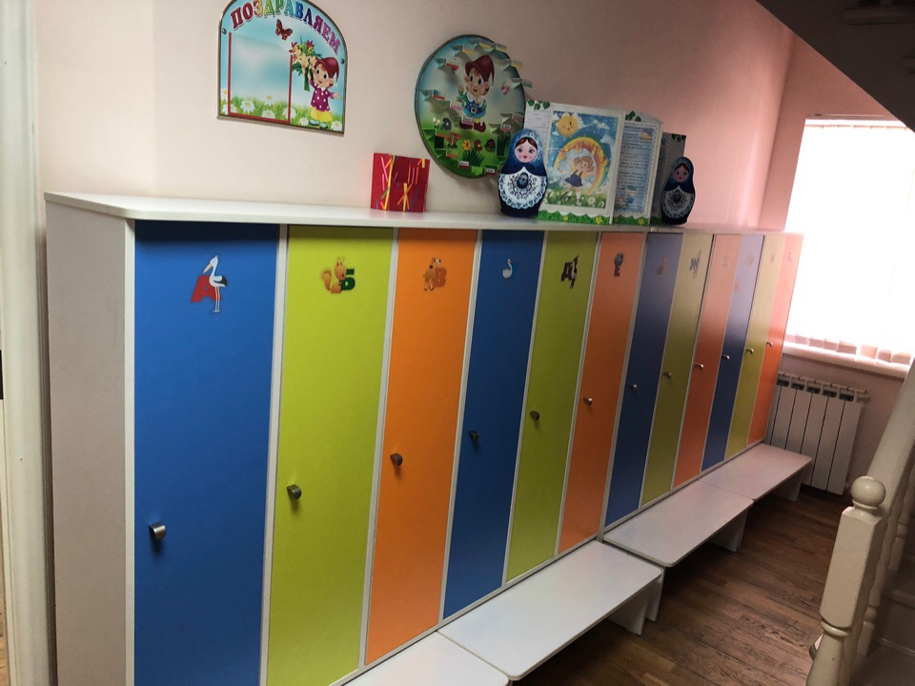

Представление развивающих зон:

**Уголок сюжетно-ролевой игры**

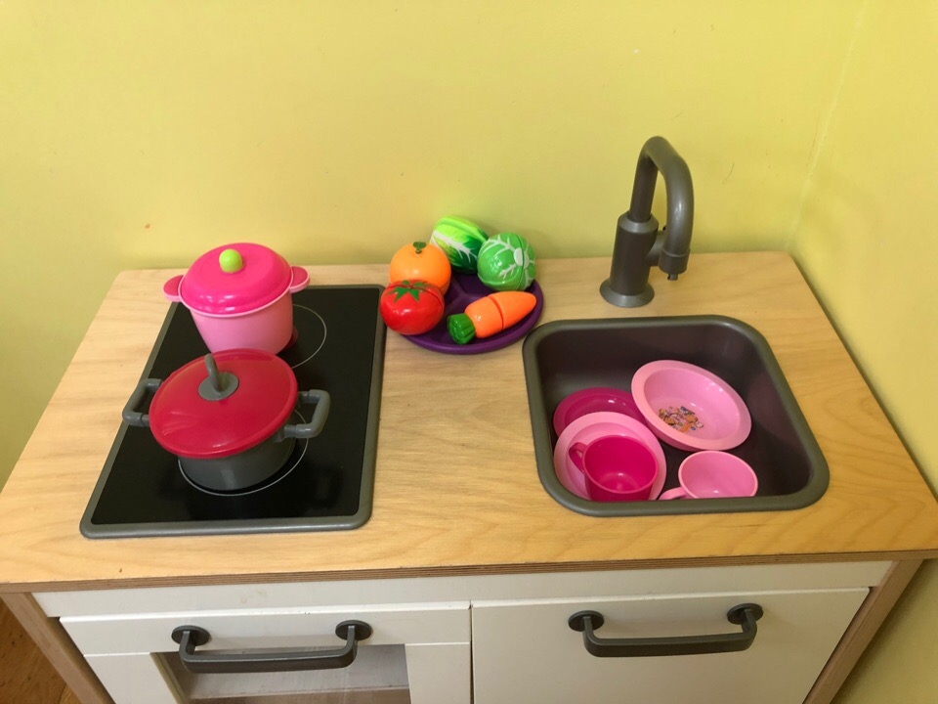Сюжетно-ролевая игра – это свободный вид совместной деятельности детей. Дети объединяются между собой по собственной инициативе, берут на себя роль, распределяют игровой материал (с помощью взрослого), выполняя те или иные игровые действия.

**Центр развивающих игр:**

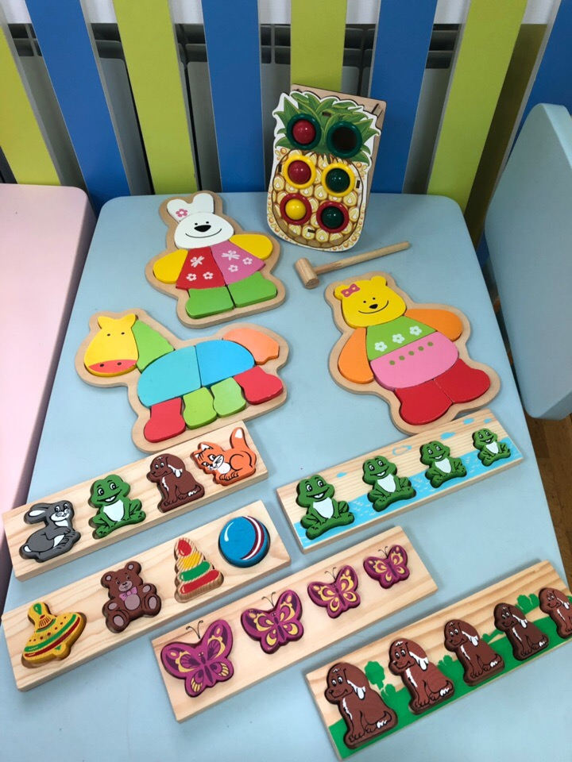Развивающие игры оказывают благотворное влияние на развитие психических функций (памяти, внимания, мышления, восприятия). Многие игры способствуют развитию зрительных, слуховых, кинематических ощущений, развитию мелкой мускулатуры пальцев рук, а также  целенаправленного внимания, наблюдательности, памяти.

**Центр физического развития**

|  |  |
| --- | --- |
| **№** | **Наличие пособий, материалов и оборудования** |
| **1** | Мячи резиновые (разного размера) |
| **2** | Бубны |
| **3** | Флажки, платочки, погремушки |
| **4** | Обручи |
| **5** | Кегли |

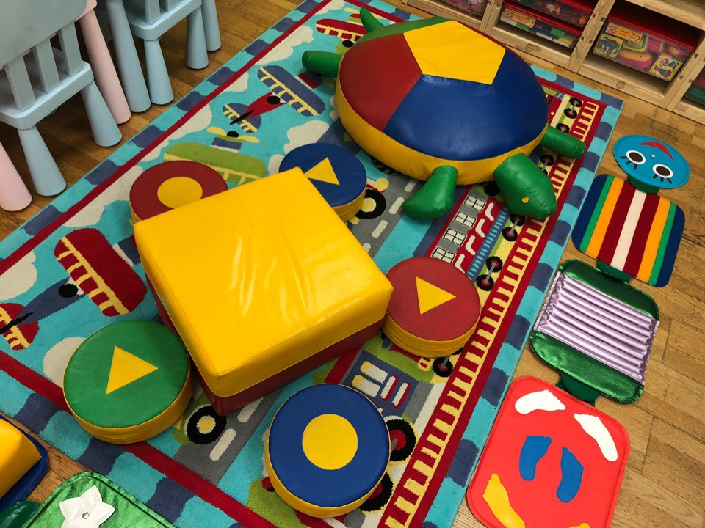

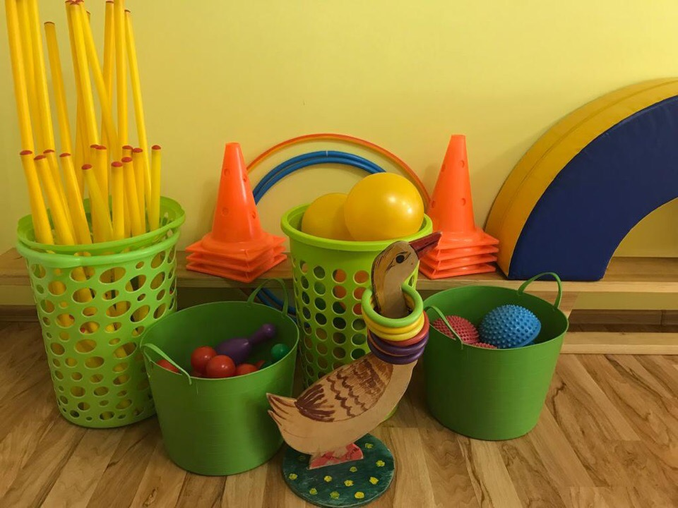

**Центр изо деятельности**

|  |  |
| --- | --- |
| **№** | **Наличие пособий, материалов и оборудования** |
| **1** | Материал для рисования: альбомы, гуашевые и акварельные  краски, кисточки, простые и цветные карандаши, мелки, баночки для воды, трафареты для рисования. |
| **2** | Материал для лепки: пластилин, стеки, доски для лепки. |
| **3** | Образцы по аппликации и рисованию |
| **4** | Материал для ручного труда: клей ПВА, кисти для клея, ѐмкость под клей, салфетки, цветная бумага и картон, белый картон,  гофрированная бумага. |
| **5** | Трафареты, печатки. |

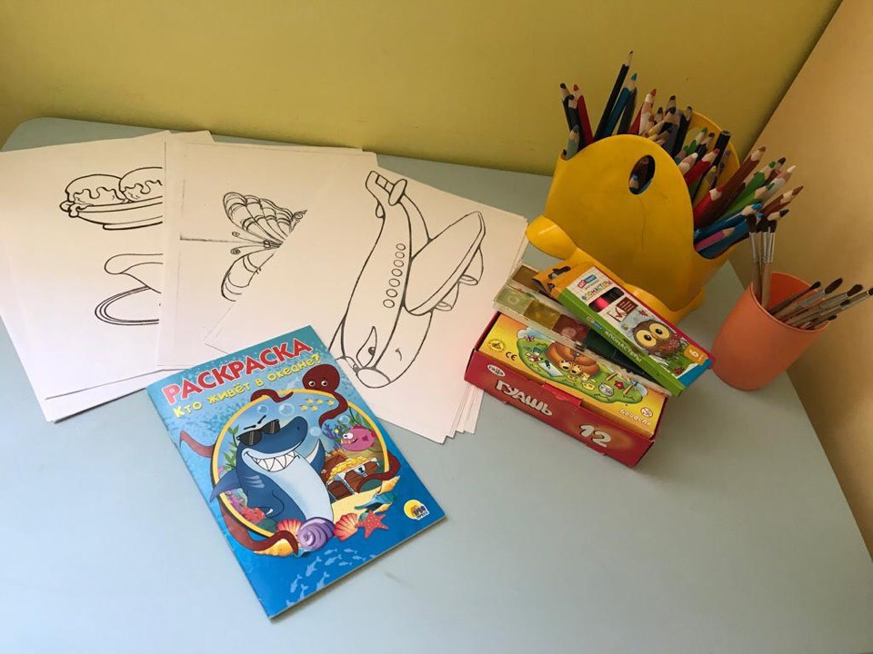\

**Книжный уголок**

В ясельной группе каждая книга имеется в нескольких экземплярах (двух, трех), чтобы одну и ту же книгу могли смотреть сразу несколько детей, чтобы у них не возникало столкновения из-за книги. Книги на витрине следует время от времени менять. Если воспитатель видит, что дети все реже и реже берут какую-либо книгу, ее нужно на время убрать, а потом снова выставить; тогда дети с новым интересом будут рассматривать ее.

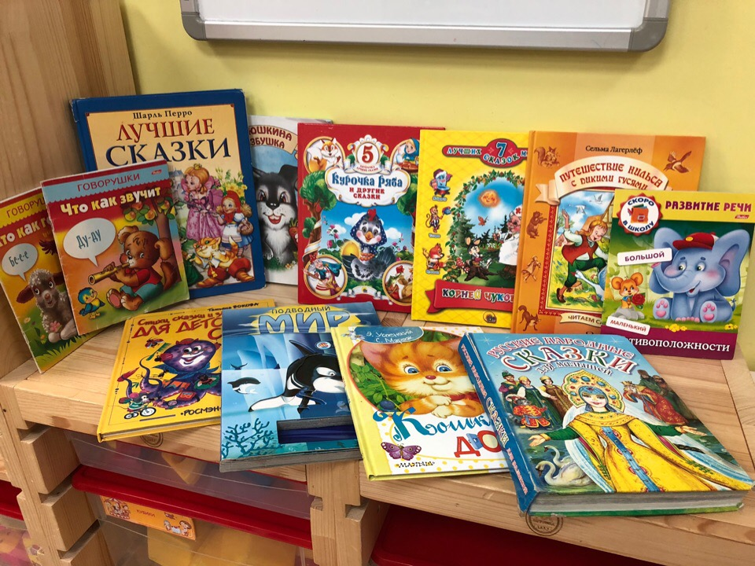

**Центр конструирования**

|  |  |
| --- | --- |
| **№** | **Наличие пособий, материалов и оборудования** |
| **1** | Конструктор мелкий и крупный |
| **2** | Небольшие игрушки для обыгрывания построек: фигурки людей и животных, макеты деревьев |
| **3** | Транспорт мелкий, средний, крупный:  машины легковые и грузовые; самосвал. |

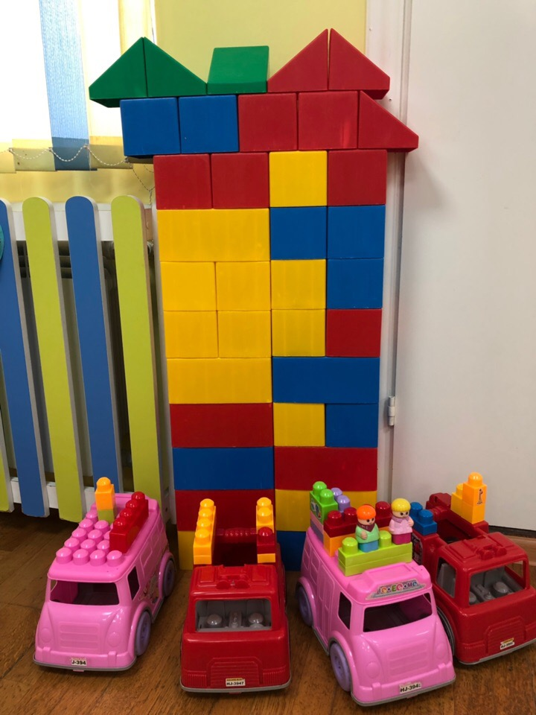

**Уголок театрализованной деятельности:**

Театрализованная деятельность вносит разнообразие в жизнь ребёнка в детском саду. Дарит ему радость и является одним из самых эффективных способов воздействия на ребёнка, в котором наиболее ярко проявляется принцип обучения: учить играя.

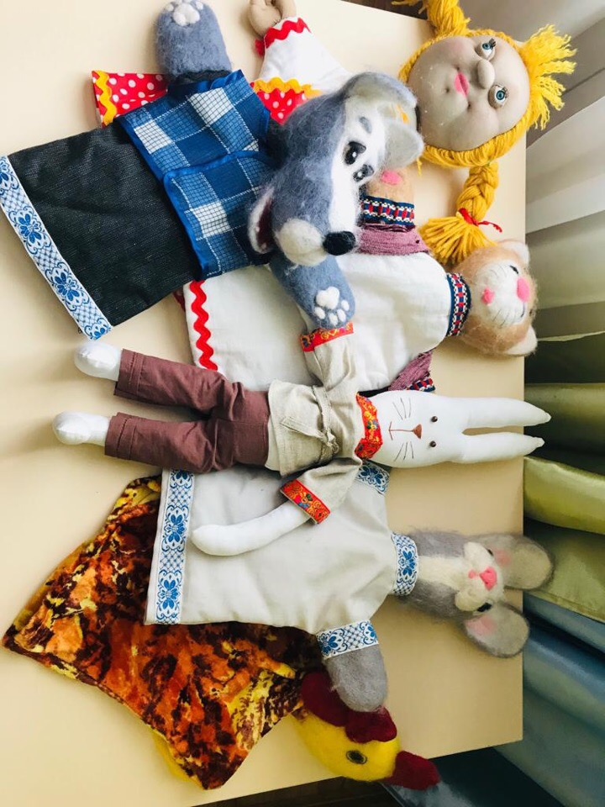

В раннем возрасте в лучше применять метод *объяснительно- иллюстративный*. Воспитатель обыгрывает действия с игрушкой сам, а дети смотрят, гладят игрушку, здороваются, звукоподражают: собачка гав-гав, птичка чик-чирик, киска мяу-мяу (мишка идет, зайчик прыгает, куколка танцует, спит и т.д.). В свою очередь, ребенок усваивает эти способы, и впоследствии будет играть сам.

Элементы каждой зоны (игры, игрушки) также должны периодически меняться. В каждой зоне должны своевременно появляться новые предметы, стимулирующие двигательную, познавательную активность малышей, развитие их игровой деятельности. Игрушек в каждой зоне не должно быть много, но они должны регулярно обновляться.

Принцип зонирования не означает, что предметная среда остается неизменной. Зоны могут меняться, объединяться, дополняться. Динамичность среды должна побуждать малышей к преобразованию, к исследованию нового. Развивающая обстановка должна, с одной стороны, обеспечивать ребенку ощущение постоянства, стабильности, устойчивости, а с другой стороны — позволять взрослым и детям видоизменять обстановку в зависимости от меняющихся потребностей и возможностей малышей и постановки воспита телями новых педагогических задач.